Grado: 5°
PROYECTO TRANSVERSAL: Comunicación
EJE TEMÁTICO TRANSVERSAL: Comunicación
PREGUNTA ORIENTADORA: ¿Cómo aprovechar positivamente las TIC en los procesos de comunicación
OBJETIVO DEL PROYECTO: Identificar actitudes y valores que permiten una comunicación e interacción positiva con el contexto.
PROCESOS MOVILIZADORES: Explorar, Diferenciar, Identificar, Categorizar, Buscar, Informar, Registrar, Escudriñar, Examinar, Husmear, Indagar, Averiguar, Inspeccionar, Investigar, Ojear, Palpar, Preguntar, Rastrear, Rebuscar, Reconocer, Tantear, Escarbar, Fisgar, Interrogar
COMPETENCIAS:
- Reconozco artefactos creados por el hombre para satisfacer sus necesidades, los relaciono con los procesos de producción y con los recursos naturales involucrados.
- Reconozco características del funcionamiento de algunos productos tecnológicos de mi entorno y los utilizo en forma segura.
- Identifico y comparo ventajas y desventajas en la utilización de artefactos y procesos tecnológicos en la solución de problemas de la vida cotidiana.
- Identifico y menciono situaciones en las que se evidencian los efectos sociales y ambientales, producto de la utilización de procesos y artefactos de la tecnología.
DERECHOS BASICOS DE APRENDIZAJE  No aplica para el área |  | ESTANDARES BASICOS DE COMPTENCIAS:  DESEMPEÑOS:  - Diferencio productos tecnológicos de productos naturales, teniendo en cuenta los recursos y los procesos involucrados.  - Utilizo tecnologías de la información y la comunicación disponibles en mi entorno para el desarrollo de diversas actividades (comunicación, entretenimiento, aprendizaje, búsqueda y validación de información, investigación, etc.)  - Utilizo diferentes fuentes de información y medios de comunicación para sustentar mis ideas.
EJES DE LOS ESTANDARES Y ORIENTACIONES TEMATICAS | PROPUESTA PARA LA EXPERIENCIA PEDAGOGICA  (PLAN DE AULA) |  |  | FECHAS |  | GRUPO (s) | EVIDENCIAS Y SEGUMIENTO (OBSERVACIONES, AJUSTES RAZONABLES Y APRENDIZAJES)
COMPONENTES  - Naturaleza y evolución de la tecnología  - Apropiación y uso de la tecnología  - Solución de problemas con tecnología  - Tecnología y sociedad  ORIETACIONES/ NUCLEOS TEMÁTICAS  - La industria secundaria:  - Clasificación y máquinas de la industria  - Tipos de industria  - Implicaciones tecnológicas en la industria.  - Tecnologías de información y comunicación (TIC).  - Herramientas ofimáticas (Excel, Word, power point)  - Recursos educativos digitales (Powtoon).  - Elaboración de producto útil para la economía del hogar.  - Emprendimiento: El ahorro: http://olgalumyblog.blogspot.com.co/2011/06/ensenando-emprendimiento-los-ninos.html | - EXPLORACIÓN :Presentación experiencia pedagógica- preguntas orientadoras- Planteamiento de hipótesis –descripción-indagación, conocimientos previos  - ACLARACIÓN :Verificación de conceptos previos- experimentación-comprobación de hipótesis- socialización  - APLICACIÓN: Aclaración de dudas-Consolidación de saberes –Conceptualización –Transferencia de lo aprendido  - Exploración: En esta fase del aprendizaje se propondrán actividades relacionadas a los conocimientos previos y orientadas a la construcción o reconstrucción de los nuevos conocimientos, permitiendo que los estudiantes se sitúen en el tema, formulen sus puntos de vista, se relacionarán los contenidos con los valores y experiencias de los estudiantes, se plantearan las estrategias metodológicas para el desarrollo de las actividades, los tiempos y acuerdos establecidos.  - Aclaración: observación de videos relacionados con las diferentes temáticas, aclaración del vocabulario tecnológico propio del tema, presentación de ejemplos, explicaciones para relacionar conocimientos previos con conocimientos nuevos.  - Aplicación: explicación y sistematización de ideas, clarificación y consolidación de conceptos necesarios para la comprensión de la temática, trabajo en equipos colaborativos e individual para verificar lo aprendido, explicación de inquietudes a estudiantes, evaluación, asignación de compromisos y cierre…  Tecnologías de información y comunicación.  (Medios de comunicación)  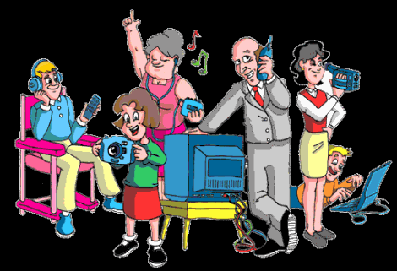  Objetivos:  - Utilizar las tecnologías de la información y la comunicación disponibles en el entorno para el desarrollo de diversas actividades (comunicación, entretenimiento, aprendizaje, búsqueda y validación de información, investigación, etc.).  - Hacer uso adecuado de las nuevas tecnologías de la información y la comunicación.  Exploración.  Actividad 1  - ADIVINA ADIVINADOR  “Volare donde me mandes, sin tener alas ni pies  Para contar a tus amigos, lo que ellos quieren saber”.  “Una caja muy oscura, con una ventana brillante  Que cuenta muchos cuentos, a los que se sientan delante.”  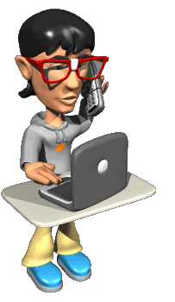  Actividad 2.  - NUESTROS CONOCIMIENTOS PREVIOS  - ¿Para qué nos sirven los medios de comunicación?  - ¿Cuál es la diferencia entre los medios de comunicación que utilizaban anteriormente nuestros padres a los que se utilizan en la actualidad?  - ¿Qué tiempo dedicas a ver TV, navegar en internet, jugar en tu celular o con el video juego?  - ¿Cuál fue el primer medio de comunicación?  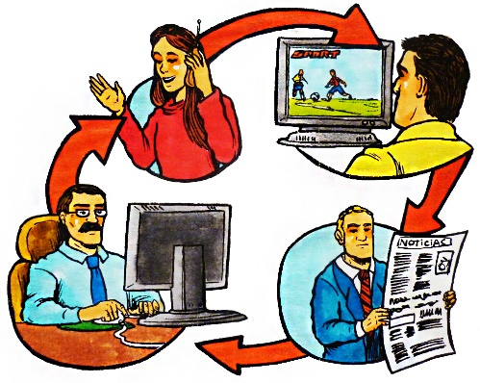  Aclaración.  Actividad 3.  - Así nos comunicamos y evolucionamos.  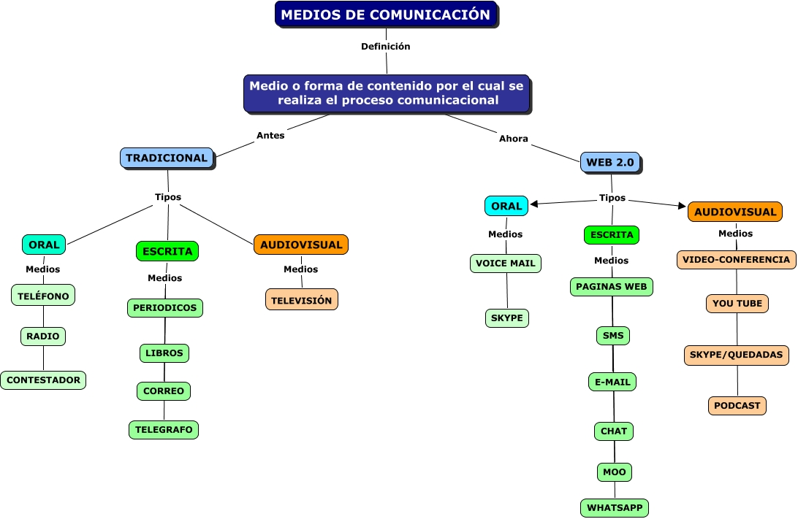  Ver los siguientes videos educativos para ampliar los saberes previos.  Línea de tiempo de la comunicación:  https://www.youtube.com/watch?v=z0mCJdKgfEU  La evolución de las Tecnologías de Información:  https://www.youtube.com/watch?v=anctdHsPsKU  - Los medios de comunicación, son las herramientas a través de las cuales un mensaje es enviado o transmitido a otra persona o a un grupo con el fin de comunicar algo.  - Formas de comunicarnos.  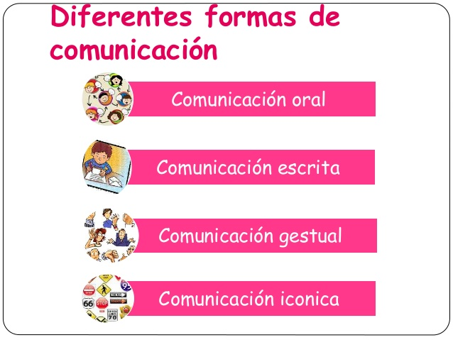  Actividad 4.  - Nuevas forma de comunicarnos (Las TIC) Tecnologías de Información y Comunicación.  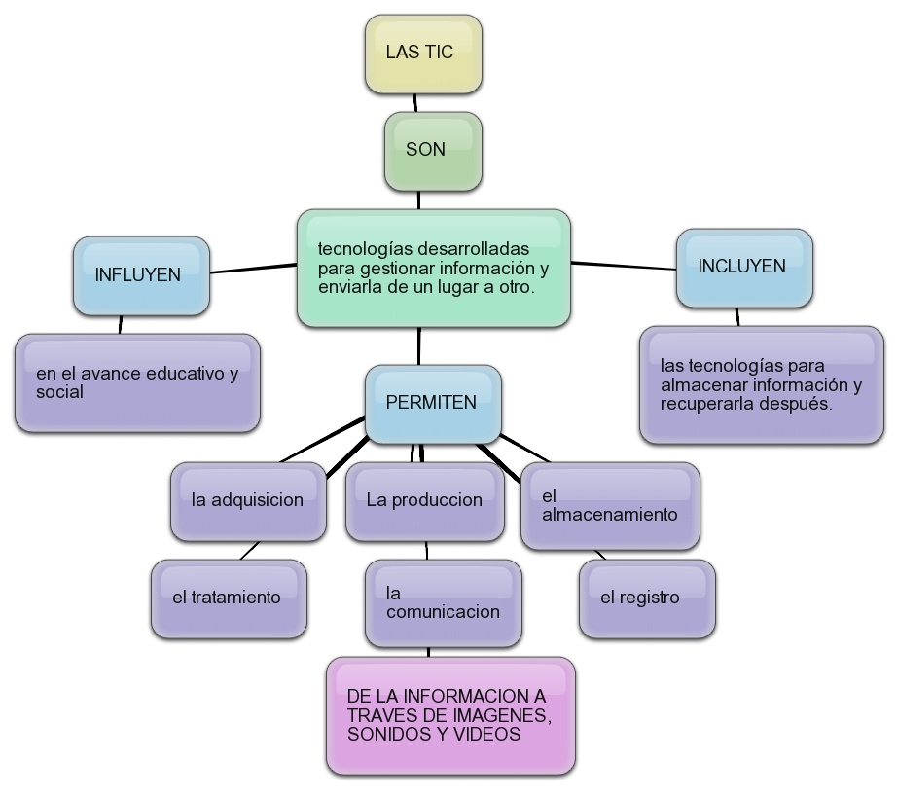  Actividad 5.  - Haciendo buen uso del tiempo.  - Hago un mensaje sobre la importancia de aprender a manejar el tiempo dedicado a la televisión, el internet y video juegos.  - Completo el crucigrama.  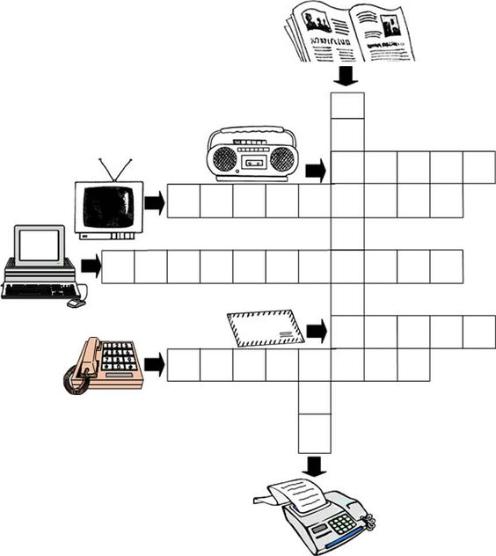  Aplicación.  Actividad 6.  - Maravillas de la tecnología  Video educativo. “Tecnología del futuro”:  https://www.youtube.com/watch?v=Usj5MBGkhKY  - Nuestras comunicaciones.  En equipos colaborativos realizar un socio drama gestual o icónico, que envíe un mensaje sobre la solución de conflictos en la escuela.  RECURSOS:  - Tecnologías de información y comunicación  - Videos educativos  - Crucigramas  - Imágenes  - Fichas  HERRAMIENTAS OFIMÁTICAS  (Procesador Word )  Objetivo:  - Conocer las funciones básicas de Word, Excel y Power Point.  - Hacer uso de las herramientas ofimáticas como fuentes de información y de comunicación para sustentar ideas.  - Desarrollar habilidades tecnológicas para producir, organizar y compartir información  Exploración.  Actividad 1.  - Conociendo el procesador de texto.  - ¿Cómo ingresar a Microsoft Word?  - Presentación de la interfaz del procesador de texto Word  - Explicación de la cinta de opciones con sus respectivas pestañas y submenús.  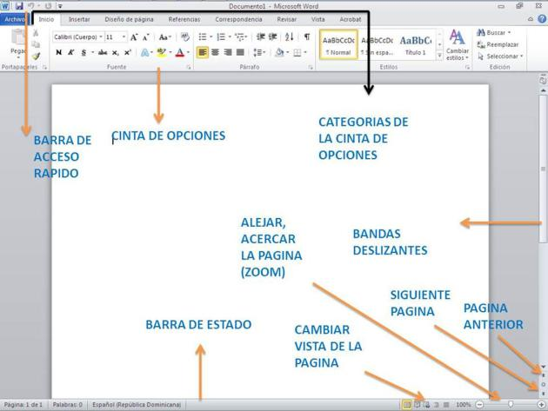  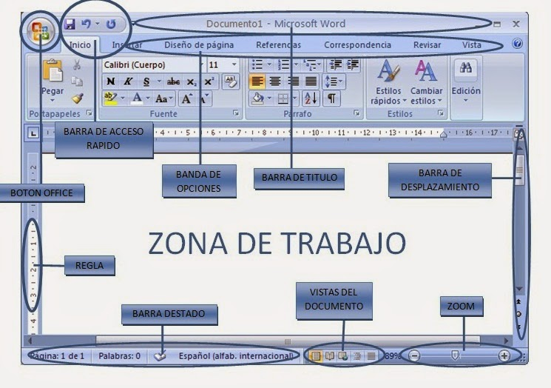  PESTAÑA INICIO. Sirve para darle formato a la letra y organizar los párrafos.  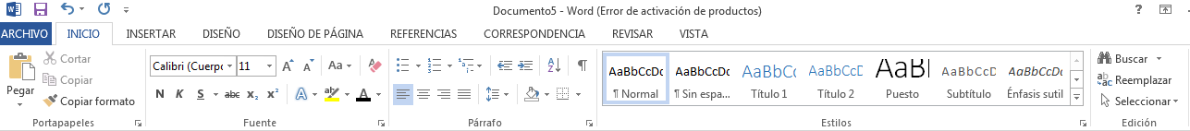  PESTAÑA INSERTAR. Podemos insertar fotos, tablas, formas gráficas, vídeos, cuadros de textos.  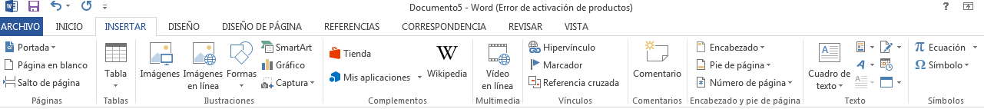  PESTAÑA DISEÑO. En esta pestaña le podemos colocar color a la página, bordes, marcas de agua. Etc.  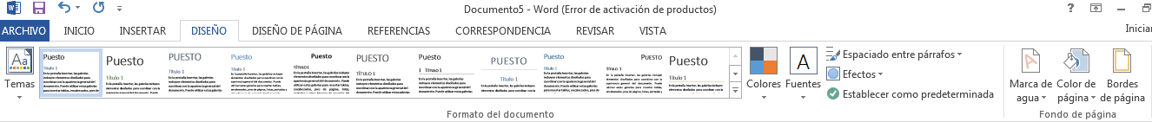  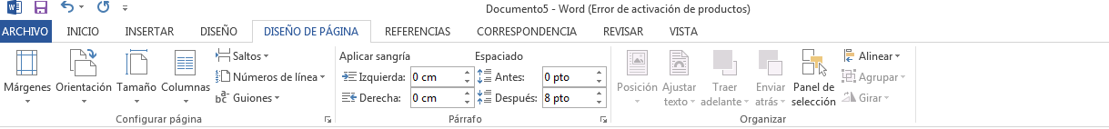  PESTAÑA DISEÑO DE PÁGINA. Sirve para configurar y organizar la página y los párrafos.  PESTAÑA REFERENCIAS. Aquí podemos insertar la tabla de contenido de un documento, citas bibliográficas. Etc.  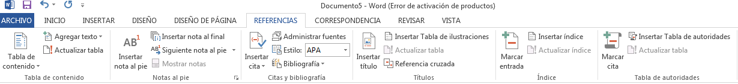  PESTAÑA CORRESPONDENCIA. Sirve para crear etiquetas, hacer combinaciones de correspondencia.  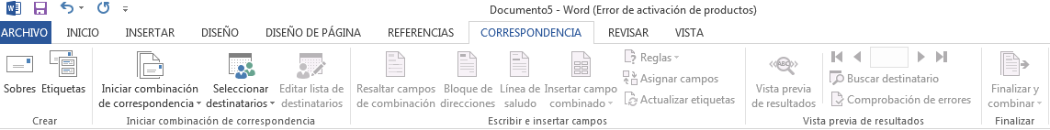  PESTAÑA REVISAR. En esta pestaña podemos revisar la ortografía del documento cambiar el idioma, escribir comentarios, comparar textos. Etc.  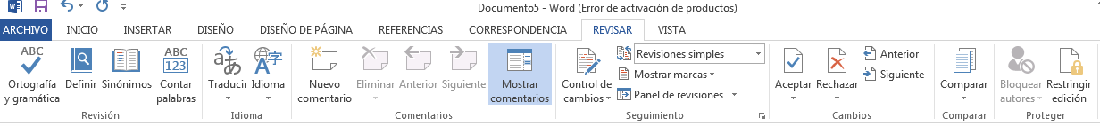  PESTAÑA VISTA. Nos muestra diferentes formas de ver el documento y se controla el zoom.  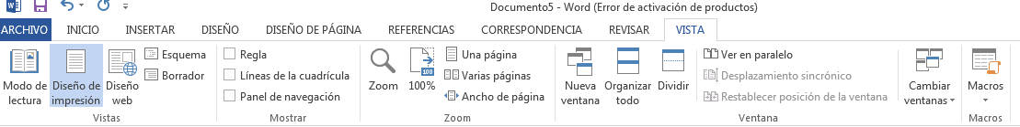  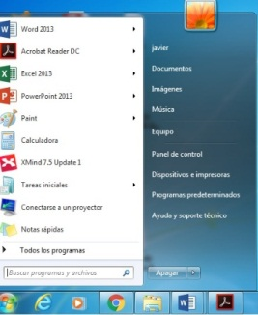  Aclaración.  Actividad 2.  - Producciones en Word  Como crear y guardar un archivo en Word (paso  - Hago clic en el botón inicio  - Clic en la opción “Todos los programas  - Buscamos y hacemos clic en la carpeta: Microsoft Office  - Seleccionamos Microsoft Word  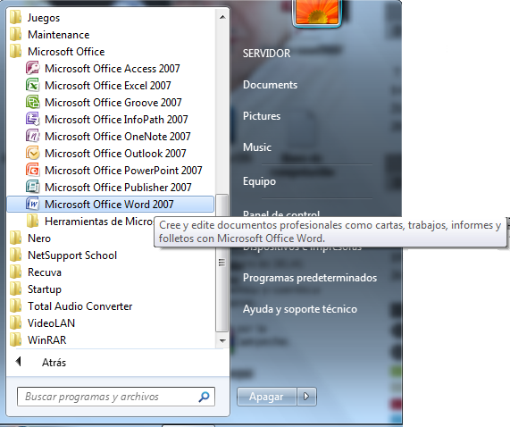    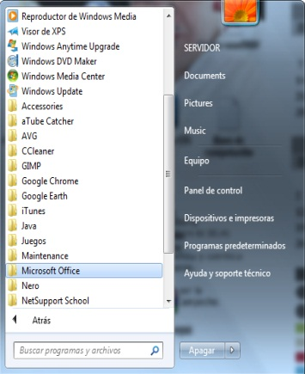  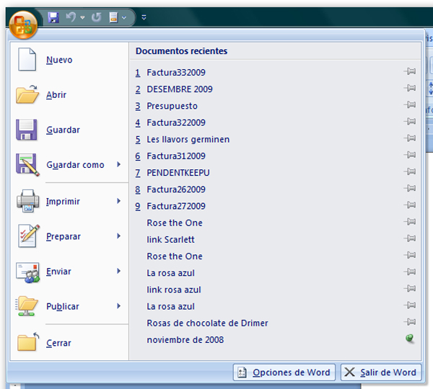  - Para guardar el documento por primera vez, hago clic en la pestaña “Archivo” y en guardar como.  - Se guarda el documento en el lugar de su preferencia (escritorio, mis documentos).  Actividad 3.  - Escribiendo con estilos en Word  - Explicación sobre los diferentes estilos o formatos que se le pueden dar a un documento (tipo de letra, tamaño, color, negrita, subrayado, organización de párrafos, inserción de imágenes, gráficos, color y bordes de la página, configuración de página).  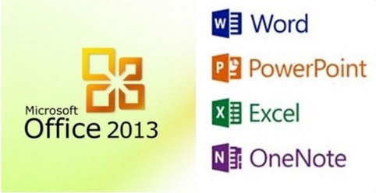  Actividad 4.  - Definiendo términos  OFIMATICA: conjunto de aplicaciones y herramientas que permite crear, modificar, organizar, transmitir, guardar archivos y documentos.    PROCESADOR DE TEXTO: es un software informático destinado a la creación y edición de documentos.  Aplicación.  Actividad 5.  - ¿Qué hay que hacer?  - Hacer una carta a un ser querido en el procesador de texto Word.  - Colocarle diferentes estilos: (cada párrafo con diferente tamaño, tipo de letra, color, insertarle imágenes, organizarle los márgenes, colocarle bordes y color a la página.)  - Enviarlo por la plataforma educativa.  HERRAMIENTAS OFIMÁTICAS  (Power Point)  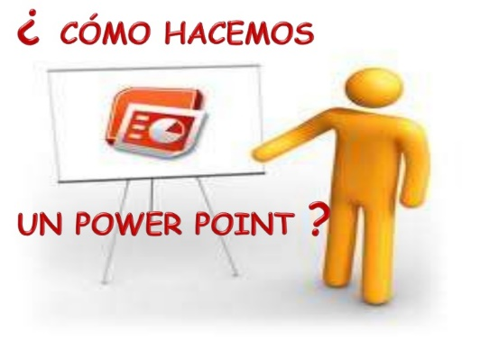  Objetivos:  - Conocer las funciones básicas de Power Point.  - Realizar presentaciones con la herramienta Power Point.  Exploración.  Actividad 1.  - Mis conocimientos.  - ¿Qué es un Power Point?  - ¿Para qué se utilizar?  - ¿Qué herramientas conoces que se puedan realizar presentaciones digitales?  Aclaración.  - Conociendo a Power Point.  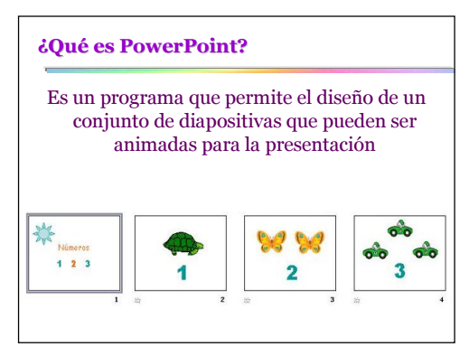  - HERRAMIENTAS DE POWER POINT (Cinta de opciones)  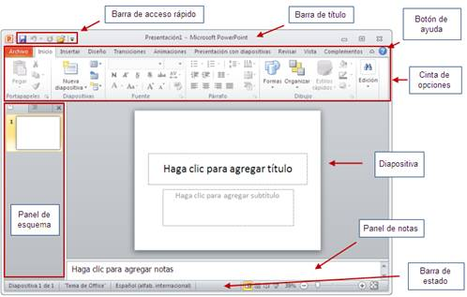  - La pestaña Inicio incluye las características de Cortar y Pegar, opciones de fuente y párrafo, y lo que debe agregar y organizar las diapositivas.  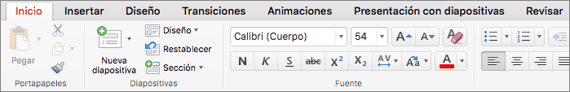  - La pestaña Insertar sirve para agregar algo a una diapositiva. Esto incluye imágenes, formas, gráficos, vínculos, cuadros de texto, vídeo y mucho más.  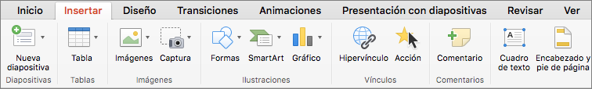  - En la pestaña diseño, puede agregar una tema o combinación de colores, o dar formato al tamaño de la diapositiva o el fondo.  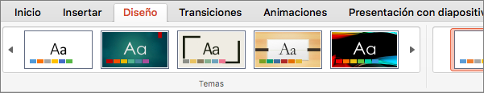  - Una transición es el efecto que se le da a cada diapositiva de una presentación.  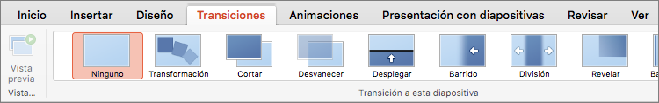  - La pestaña de animaciones sirve para darle movimiento o efectos visuales a los elementos de las diapositivas.  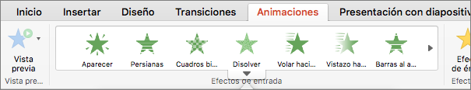  - La pestaña presentación con diapositivas permite configurar el modo en que desea exponer la presentación.  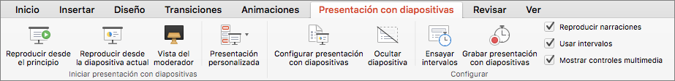  - La pestaña Revisar le permite agregar comentarios, pasar el corrector ortográfico y revisar comentarios.  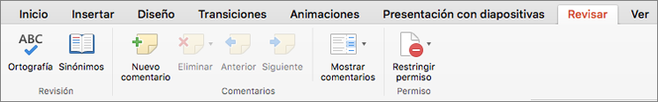  - La pestaña vista permite ver la presentación de diferentes maneras, dependiendo de dónde se encuentra en el proceso de creación o entrega.  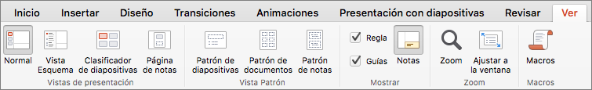  Actividad 2.  - Creo y guardo una presentación de Power Point  Explicación paso a paso sobre cómo crear y guardar una presentación  En el siguiente link los estudiantes pueden repasar este paso:  https://www.youtube.com/watch?v=fhQtyhmd2mk  Actividad 3.  - ¿Qué podemos insertar?  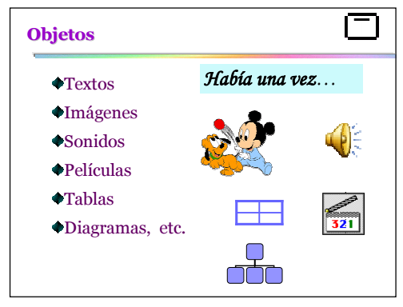  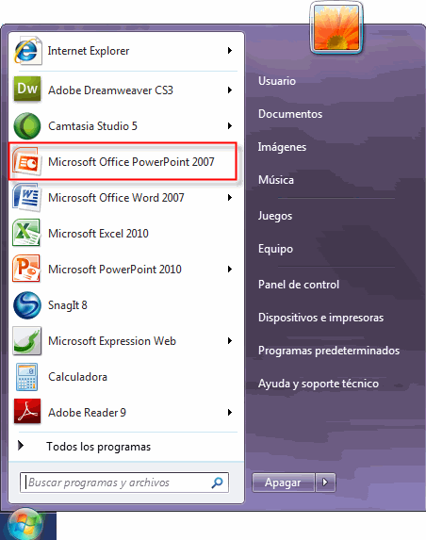  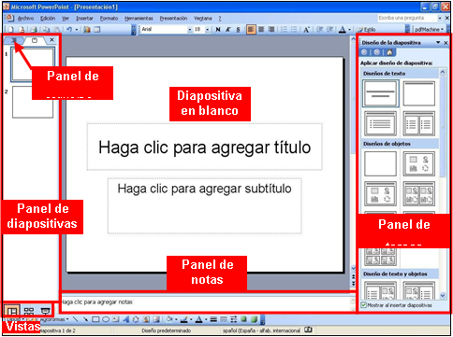  Actividad 4.  - Animaciones, transiciones y sonidos.  Con ayuda de la herramienta se explica cada uno de los pasos.  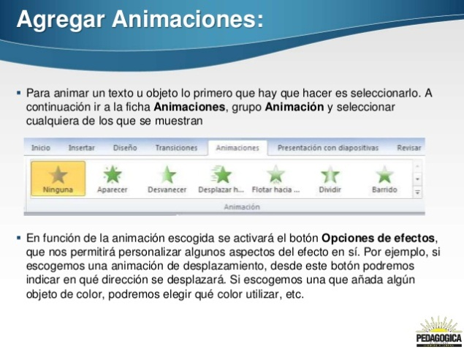  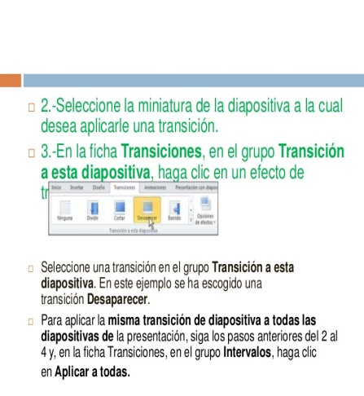  Aclaración.  Actividad 5.  - Mi creación  Elaborar una presentación en Power Point sobre cómo prevenir el consumo excesivo de video juegos y la televisión. (debe contener imágenes, animaciones, sonido y transiciones)  Actividad 6.  - Videos con Power Point. En este video educativo aprenderás a realizar un video con la herramienta trabajada.  https://www.youtube.com/watch?v=iVabixGXsxw  HERRAMIENTAS OFIMÁTICAS  Hoja de cálculo  Excel  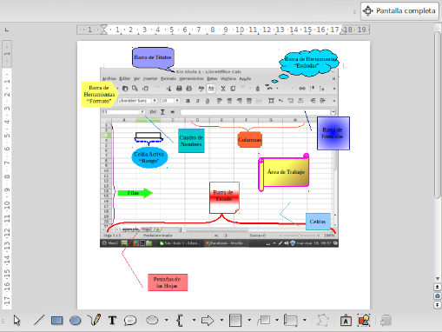  Objetivos.  - Conocer el funcionamiento del programa Excel.  - Realizar gráficas y tablas de datos mediante el uso de la hoja de cálculo para analizar e interpretara información de la cotidianidad.  - Utilizar las operaciones matemáticas básicas y datos estadísticos para representar información en Excel.  Exploración.  Actividad 1.  - ¿Qué es Excel?  - En el siguiente link observamos el video educativo para responder el interrogante.  https://www.youtube.com/watch?v=hwkhtg3JP2I  Aclaración.  Actividad 2.  - La hoja de cálculo.  Excel es un software que sirve para realizar cálculos. Las hojas o planillas de cálculo son herramientas diseñadas para manejar información numérica permitiendo realizar operaciones y gráficos diversos. Con este programa, podemos sumar, restar, multiplicar y dividir, calcular porcentajes, entre otras. Cada documento generado a través de esta aplicación se llama Libro. Un libro, contiene hojas (planillas de cálculo)  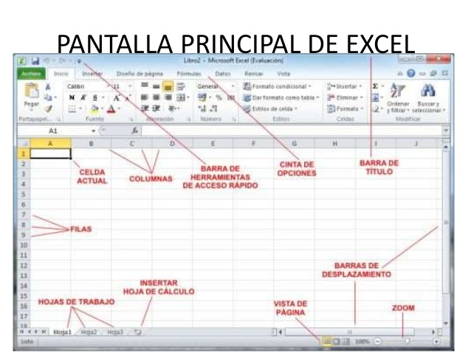  - La docente explica detalladamente como crear, guardar un archivo de Excel y realizar gráficos (también se pueden apoyar en el video: https://www.youtube.com/watch?v=scO63GyL5yo)    Actividad 3.  - Mi libro de trabajo  Cada estudiante debe registrar en una hoja de cálculo las notas obtenidas en el primer periodo y tabular los datos mediante graficas de barras, circular y de línea.  Aplicación.  Actividad 4.  - La hoja de cálculo y las operaciones matemáticas.  Al archivo realizado anteriormente, cada estudiante debe representar la información en una gráfica de barra y en un diagrama circular, realizar sumas y calcular el promedio. Enviar el archivo a la profe por medio de la plataforma educativa.  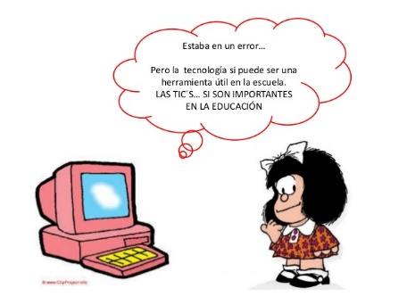  RECURSOS:  videos explicativos  Herramientas TIC  Fuente.  RECURSOS EDUCATIVOS  Mecanografía (mecanet)  (PowToon, Prezi, Educaplay)    Objetivos.  - Hacer uso de algunos programas o software para la elaboración de actividades escolares.  - Conocer algunos recursos disponibles en internet para el desarrollo de habilidades tecnológicas.  - Se realizará un paso a paso sobre el funcionamiento de cada una de las herramientas. Cada estudiante realizara una actividad para evidenciar lo aprendido.  Paso a paso de Powtoon.  https://www.youtube.com/watch?v=DyWUa7N_jIA  Manual de Powtoon (Calameo)  http://es.calameo.com/read/001676700370ffbfb41c5  Paso a paso de prezy  https://www.youtube.com/watch?v=gqFTnSOrgFs  Paso de Educaplay  https://www.educaplay.com/  RECURSOS:  Fuente.  EL AHORRO  Objetivo.  VIDEO: EL VALOR DEL AHORRO  https://www.youtube.com/watch?v=40q7Q39uXrk  educación financiera.  https://www.youtube.com/watch?v=5_Fff71GBj8 |  |  | Semana  Semana  Semana  Semana  Semana  Semana  Semana  Semana  Semana
INDICADORES DE DESEMPEÑO
SABER  (CONCEPTUALES) |  |  | SABER HACER  (PROCEDIMENTALES) |  | SABER SER  (ACTITUDINALES)
Conoce las funciones básicas de Word, Excel y Power point.  Diferencia el concepto de Tecnologías de información y comunicación |  |  | Elabora documentos utilizando herramientas ofimáticas (Word, power point y excel) |  | Hace uso de las recomendaciones para el buen uso de artefactos tecnológicos.

